Wianek Wielkanocny
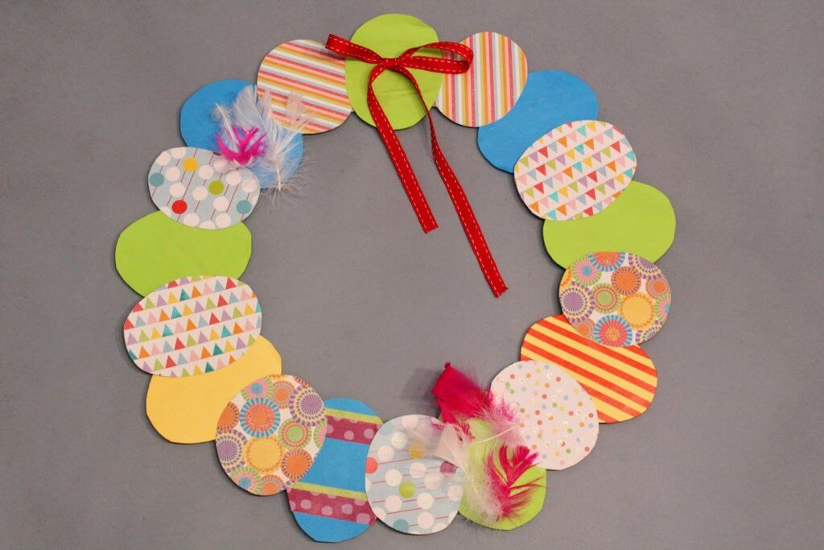

To pomysł na piękny i własnoręcznie zrobiony wianek wielkanocny, który będzie ozdobą Waszego domu.
Potrzebne będą:

- Karton z odzysku, czyli po jakiejś przesyłce
- Kolorowy papier
- Papier we wzorki
- Klej do papieru
- Piórka, kuleczki, taśma materiałowa na kokardę
- Ozdobna taśma kolorowa

No to zaczynamy! Skorzystaj z zamieszczonych fotografii.

